ΘΕΜΑ 2
Στο παρακάτω σχήμα δίνεται η γραφική παράσταση μιας συνάρτησης f. Γνωρίζουμε ότι η f παίρνει θετικές τιμές κοντά στο έξι και ο οριζόντιος άξονας εφάπτεται στη γραφική της παράσταση στο σημείο αυτό.
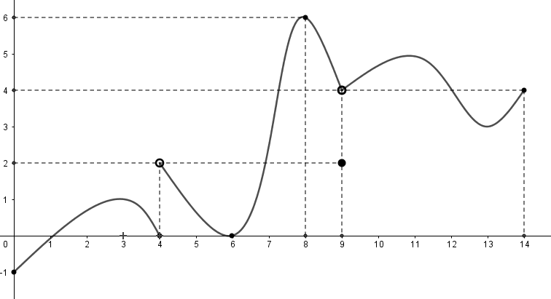
α) Να βρείτε το πεδίο ορισμού και το σύνολο τιμών της. (Μονάδες 06)
β) Να εξετάσετε αν υπάρχουν και να βρείτε τα παρακάτω όρια:
- $\lim_{x→0}{f(x)}$
- $\lim_{x→4}{f(x)}$
- $\lim_{x→9}{f\left(x\right)}$
- $\lim_{x→14}{f(x)}$
- $\lim_{x→6}{\frac{1}{f(x)}}$
Για τα όρια που δεν υπάρχουν να αιτιολογήσετε την απάντησή σας.
(Μονάδες 12)
γ) Να βρείτε τα σημεία στα οποία η f δεν είναι συνεχής. Να αιτιολογήσετε την απάντησή σας. (Μονάδες 07)

